2015-2016秋第一学期刑法教研室听评课计划与总结
一、听评课安排
2015—2016学年第一学期刑法教研室集中听课安排
被听课教师 | 时间 | 节次 | 地点 | 课程
刘长伟 | 周六 | 5 | 7102 | 刑法学总论  （双学位）
李丽 | 星期一 | 3 | 7101 | 刑法学分论
田甜 | 星期二 | 3 | 7103 | 国际经济法学
杨辉 | 星期三 | 5 | 7103 | 国际私法
候芳 | 星期五 | 2 | 7103 | 国际法
集体备课：杨辉、田甜、候方（三国法） 李丽、刘长伟（刑法） 陈敏、李福玲（劳动与社会保障法）其中教学检查前完成1次，请大家集中到一块时注意资料采取和保存。

每位刑法教研室成员必须听够本教研室成员教师课2次，其余听课次数不够的，按此课表顺延一周或者去民法教研室、诉讼法教研室听课。关于评课安排在周二例会之后。

二、听评课总结
1.狠抓集体备课、规范听评课
集体备课由教研室主任召集，同课头的教师必须参与，精心准备，找主备课教师做重点发言，其他教师参与讨论，并提出修改意见。上课的教师按集体备课的成果认真上课，每位教师再根据班级实际情况作出修改，通过集体备课达到了“四统一”：统一的教学重点、难点、统一教学目标、统一教学思路、统一教学进度。落实听评课方面，前面管理效率部分已有阐述，不再赘述。
2.青年教师成绩斐然
青年教师迅速站稳讲台，在教学评估和学生评教中，青年教师评估得分均在90分以上。2011年姜晓贞获得河南省教学技能竞赛一等奖，获得“教学标兵”称号；2011年陈敏获得河南省教学技能竞赛二等奖和周口师范学院青年教师课堂讲赛三等奖；2013年侯芳获得河南省教育系统教学技能竞赛三等奖和周口师范学院教师课堂教学大奖赛优秀奖；2013年侯芳获得政法系青年教师课堂竞赛一等奖、田甜获得政法系青年教师课堂竞赛三等奖；2015年侯芳获得政法学院课堂教学大奖赛中级职称组一等奖、田甜获得政法学院课堂教学大奖赛三等奖。
在毕业论文指导和优秀教案方面，姜晓贞2010年、2011年、2012年连续三年获得优秀毕业论文指导教师；孙廷然2010年、2011年、2012年连续三年获得优秀毕业论文指导教师；陈敏2011年获得优秀教案；李丽2012年获得优秀教案；侯芳2013年获得周口师范学院本科毕业论文（设计）优秀指导教师；田甜2014年获得实践调研报告优秀奖，更值得一提的是教研室杨辉、田甜、侯芳2015年同时获得周口师范学院优秀教案。
3.改变听课方式。
在安排教研室工作时，也考虑适当的工作方法，提高工作效率，如在听评课的安排上，过去是大家自己去听，有的去有的不去，有的去听外教研室的课，大家听的不一样，一个教研室内部根本无法评课，后来我就一个学期在教研室选出4位教师，每位教师安排一节课观摩课，这些观摩课安排在一周之内，教研室成员集中去听课、集中评课；避免了过去听评课拖拉、懒散和流于形式，也节约了大家时间。
三、刑法教研室举行青年教师汇报课暨集体听评课活动
2015年10月27日，刑法教研室开展青年教师汇报课暨集体听评课活动，全体教研室成员参加了此次听评课活动，本次进行汇报讲课的教师是杨辉老师，她讲解的内容为冲突规范与准据法。此次授课是她作为青年教师培养一年中的一次汇报课，也是本教研室创新听评课制度的首次尝试，授课完毕后，教研室成员对其授课进行了评议。
推行集体听评课制度，是刑法教研室的创新工作。在教研室听评课的安排上，过去是大家自己去听，有的去有的不去，有的去听外教研室的课，大家听的不一样，一个教研室内部根本无法评课，后来刑法教研室每学期选出4位教师，每位教师安排一节课观摩课，这些观摩课安排在一周之内，教研室成员集中去听课、集中评课；避免了过去听评课拖拉、懒散和流于形式，也节约了大家时间。

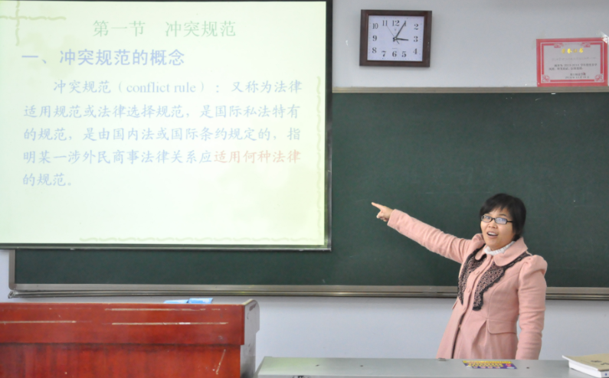

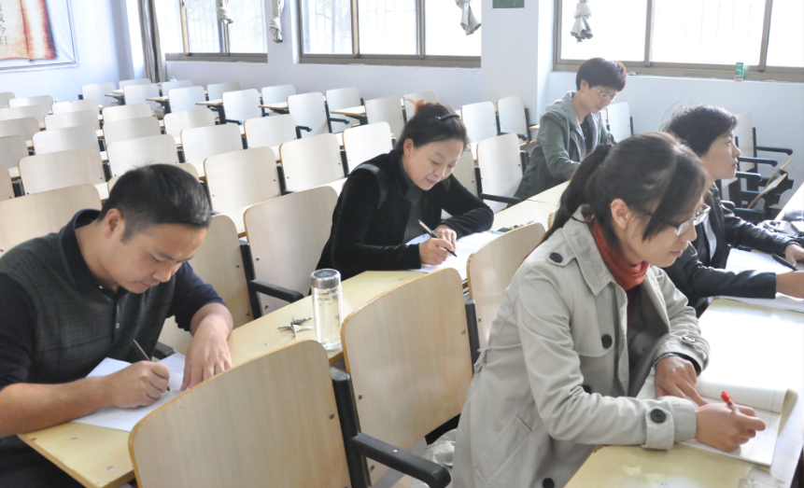
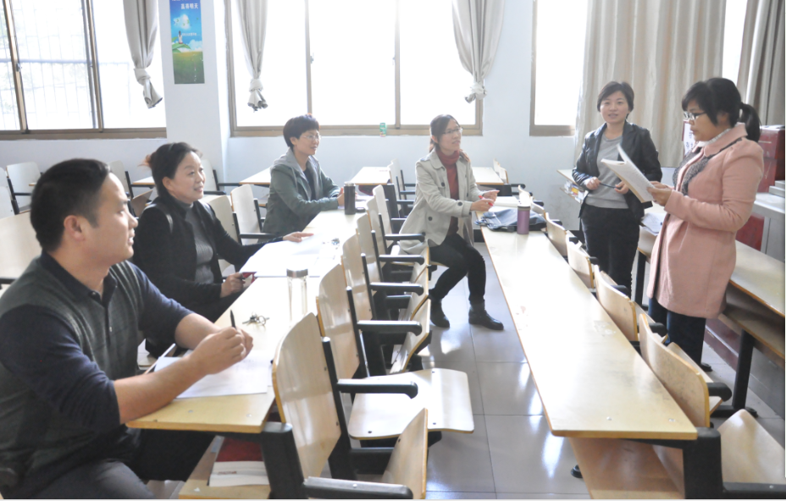
刑法教研室：陈敏
2015.12．12

